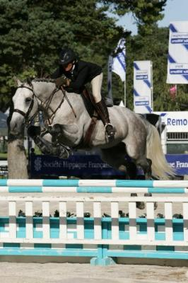
CONTRAT DE SAILLIE PLAY BOY BOIS SOLEIL SF Saison de monte 2020
Conditions de monte en cheval d origine constatee
LES ORIGINES
clinton Holst corrado i Holst cor de la bryère SF (rantzau)
Soleil Holst (capitol)
Urte I Hols Masetto Holst
Ohra Holst (landgraf)
Viva de Champeix SF lance pierre *AA* laurier AA (florealys)
non ho l'eta AA
karelie el aid (coq de bruyere)
baguenaude(laurier thym)
Au haras de bois soleil : monte en main ou en liberte
*727,27 euros hors taxes la saillie(800e ttc) : 400 euros à la réservation
400 euros à la saillie + garantie poulain vivant
La réservation de la saillie ne sera prise en compte qu’à réception du présent contrat signé, accompagné des deux chèques de 1er et 2ème partie à l’ordre du Haras de bois soleil. Les montants de saillies sont garantis poulain vivant (voir conditions ci-dessous).
Conditions particulières et de report
*Le livret de la jument doit obligatoirement être présenté lors du premier saut. Les vaccinations doivent être à jour (rhinopneumonie comprise).
* Les juments étant restées vides l’année précédente devront arriver au Haras avec un certificat bactériologique négatif pour métrite contagieuse.
*Le Haras se réserve le droit de faire effectuer par le vétérinaire tout prélèvement, analyse ou suivi plus approfondi qu’il jugera nécessaire afin d’optimiser les chances de gestation, et ce aux frais de l’éleveur.
*Les frais de pension, de suivi gynécologique sont à la charge de l’acheteur.
* Pour les juments venant à la saillie au Haras de bois soleil, un contrat de saillie pour la saison 2020 , suivi gynécologique et/ou hébergement devra être signé et retourné au Haras de bois soleil avec ce présent contrat ou au plus tard avant la première venue de la jument au Haras de bois soleil . la jument devra etre deferrée des posterieurs
*garantie poulain vivant : valable pour les juments à jours des vaccinations (rhinopneumonie comprise aux 5eme ,7eme et 9eme mois de gestation). Si la jument reste vide ou avorte ou si le poulain meurt dans les 48 heures après la naissance : certificat vétérinaire, copie des vaccins et déclaration de naissance devront nous être renvoyés , suite à quoi le montant de la saillie(réservation/solde, hors frais techniques) encaissé vous sera remboursé sous forme d’avoir valable pour l’une de vos juments appartenant au même propriétaire.
Contrat
Je soussigné (nom, prénom)………………………………………………………………………………………
Adresse……………………………………………………………………………………………………………
Tél :…………………………….Fax :…………………………Email :………………………………………….
Déclare souscrire une saillie de PLAY BOY BOIS SOLEIL pour la saison de monte 2020 aux conditions ci-dessus, pour ma jument (Nom)……………………………………………………………………………………………
N°SIRE :…………………………………………… Date de naissance :………………………………………….
Fait à ………………………………., le…………………………………… ;
L’acheteur Porter la mention Le vendeur
« lu et approuvé »

